

Nieuwsbrief
Peuterspeelzaal Willemijntje
Donderdag 28 mei 2009
nummer 16
Basisschool Groot Nijeveld

Agenda voor de komende 2 weken:

28 mei do. | 09.00 – 10.30 u.  15.45 – 17.15 u. | Nieuwsbrief 16  Overleg GOA directeuren  Teamvergadering
29 mei vr. |  | LAATSTE ENTREETOETSDAG Groep 7
01 juni ma. |  | Tweede Pinksterdag Vrije dag
03 juni wo. |  | OWS
04 juni do. |  | Bouw-paralleloverleg.
05 juni vr. |  | Groep 1-2-3 roostervrije dag
08 juni. ma. |  | Kinderboekenschrijfster Annemarie Bon op bezoek  MR
09 juni di. |  | Bouw-paralleloverleg.
10 juni wo. |  | OWS Kerngroep
11 juni do. | 09.00 – 10.30 u. | Nieuwsbrief 17  OWS coördinatoren School
Proficiat!!

De komende 2 weken zijn jarig:
Naam | Verjaardag | Groep | Leeftijd
Tuba Caliskan | maandag 1 juni 2009 | 7 | 12
Reno Heijkens | woensdag 10 juni 2009 | 4 | 9
Messie Mayemba | donderdag 11 juni 2009 | 2BB | 6

Hiep hiep hoera!!

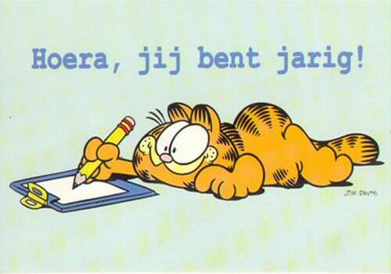

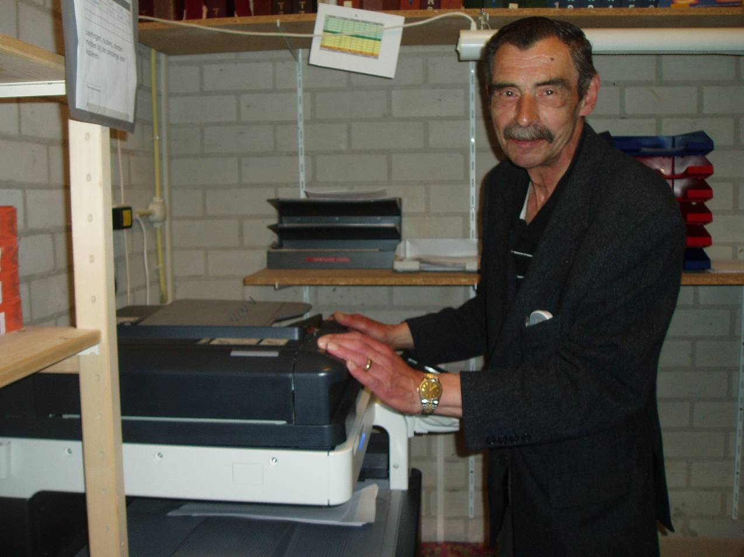
per 1 juni 2009 gaat Meneer Theo, onze conciërge, met pensioen.

Interview met Meneer Theo! (onze conciërge).
Meneer Theo weet niet precies hoe lang hij hier al werkt.
Hij is 65 jaar oud geworden en hij vindt het heel leuk om op deze school te werken.
Meneer Theo werkt ook op de school Driemaster,hier werkt hij 3 dagen en op de Driemaster 2 dagen.
Hij wou eigenlijk elektricien worden maar hij is conciërge geworden.
Hij heeft een dochter van 24 jaar en die weet nog niet wat ze wil worden.
Hij vindt de kinderen op deze school heel leuk en gezellig.
Dit was onze interview met meneer Theo.
wonderland Schoolreisje
Het was leuk ,in de bus we gingen zingen voor Hajar ,
Want ze was jarig op die dag en ze was 11 jaar geworden. We gingen in de disco mrPeter durfde er niet in. Toen ging die van ons een foto maken ,
de juffen Joyce’s gingen in de reuzen schommels met Anne-Beth Kristy het was leuk heeeeeeel leuk.
En we gingen met juf Marieke in de wildwater achbaan en juf Marieke was hele maal nat het was heel grappig , En we gingen in de treinachbaan met juf Marieke . Groeten Hajar&Anne-Beth
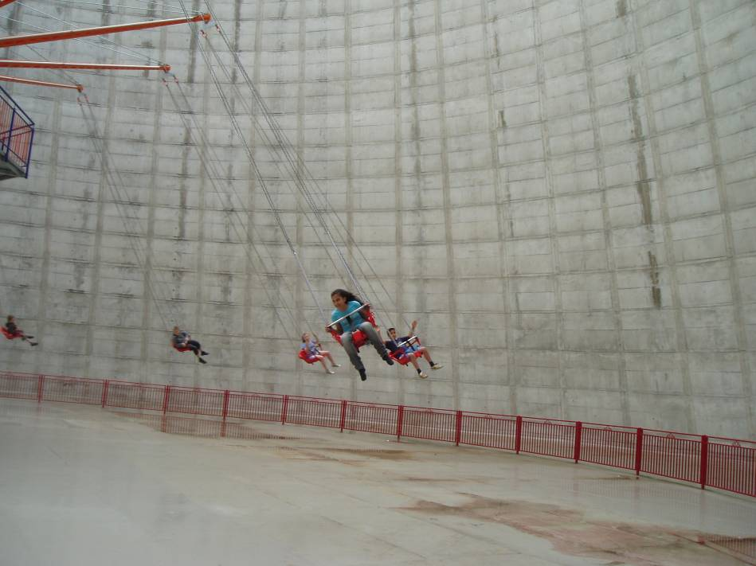
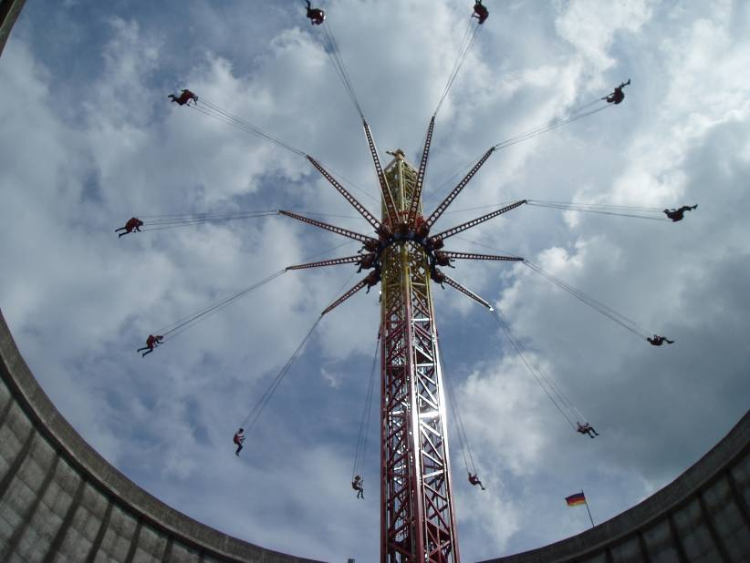
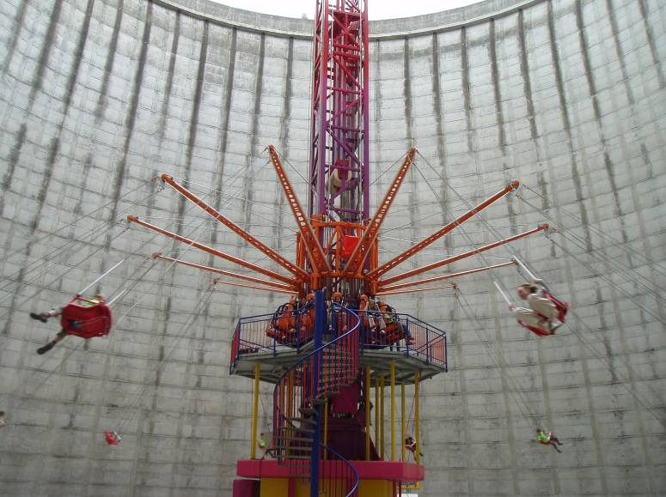
Schoolreisjeee!!!!!

19April zijn wij met de hele school naar het attractie park Wunderland geweest,
De meeste kinderen vonden de Disco het aller-leukste.
Omdat het spanend was en je krijgt kriebels in je buik!!
Je kreeg er GRATISS!! Friet, frisdrank, koffie, warme chocolademelk, ijsjes.
En de leuke daar van is je mag zelf weten hoeveel frietjes je eet of frisdrank drinkt of ijsjes eet.
Je mag de friet zelf opschepen en de ijs mag je zelf in de hoorentje zetten en je mag zelf frisdrank inschenken.
En kinderen vonden ook de wildwaterbaan HEEL LEUK en daar word je egt heel erg NAT!!!
We hebben heel erg veel gegeten en gedronken.
En toen was het weer tijd om te verzamelen en weer naar huis te gaan.
Groetjes Ajman&Nilay
(Zeynep en Anthony moeten naar het fietsexamen)
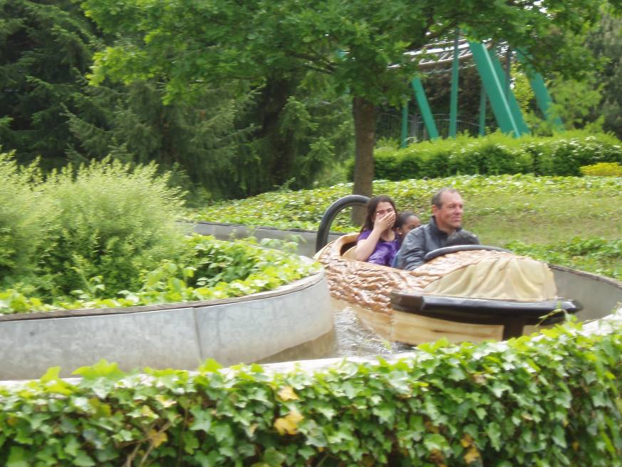
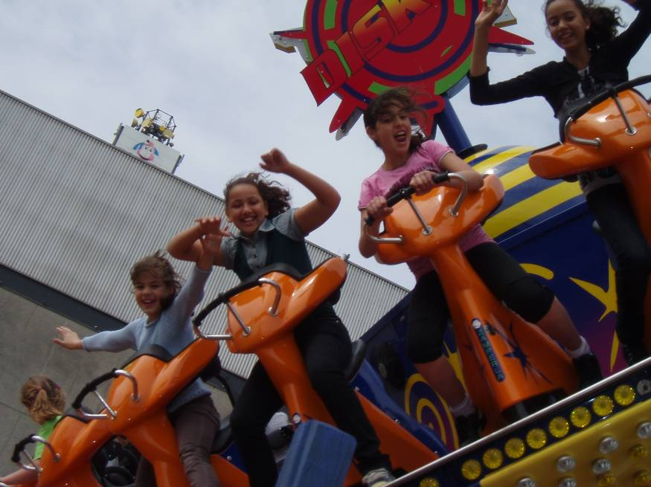
Bos de but.
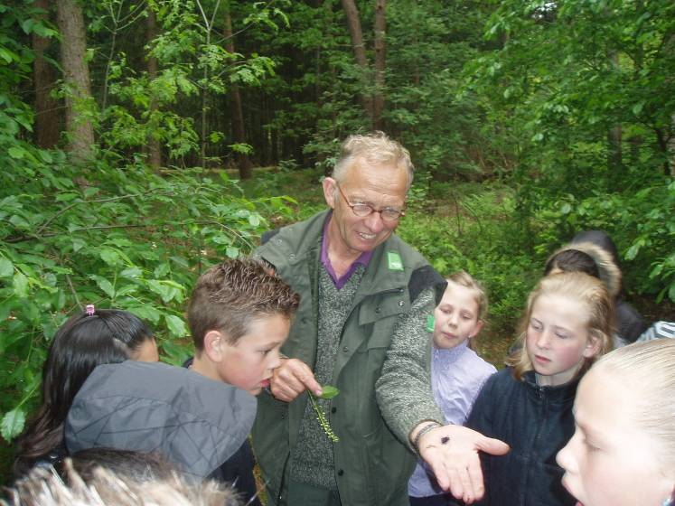
We gingen met de klas naar het
Bos DE BUT. En toen gingen we door het bos heen lopen. Het was superleuk en toen gingen we naar de beestjes kijken.
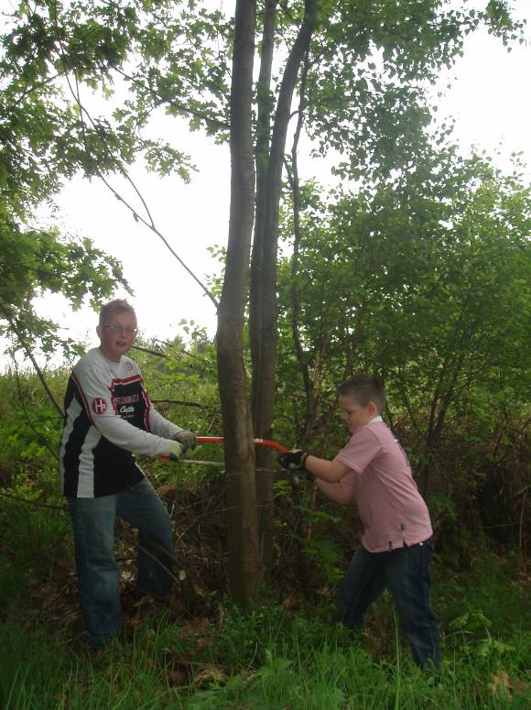
En daarna gingen we naar de boswachter en die zij ik heb een klus voor jullie. Jullie mogen mijn helpen,met het vrijmaken van het dierenpad en toen kregen we een soort zaag, en toen moesten we bomen omhakken struiken weghalen. En Kay en Joey hadden de grootste boom omgezaagd. En toen ging de boswachter ons helpen met de grote boom mee te slepen.

Met vriendelijke groet Kay en JoeyL.
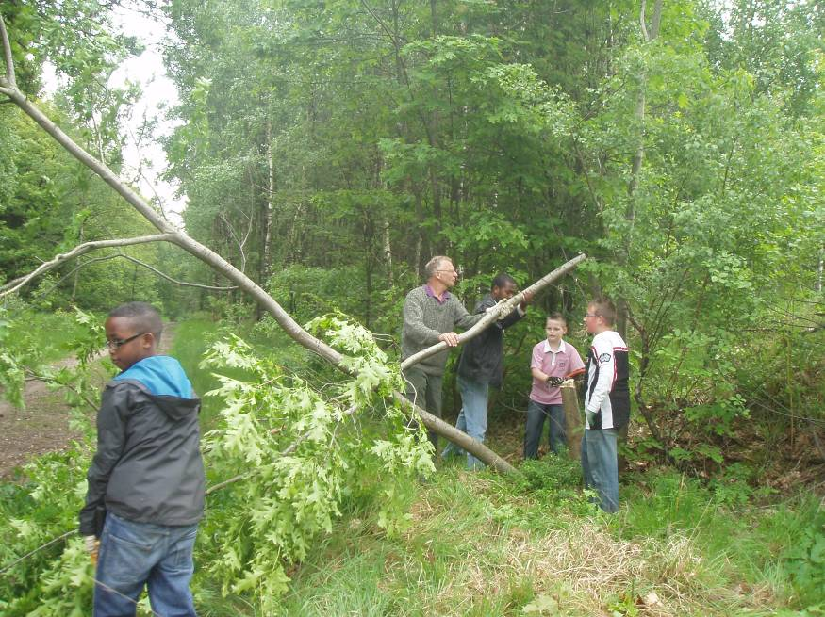
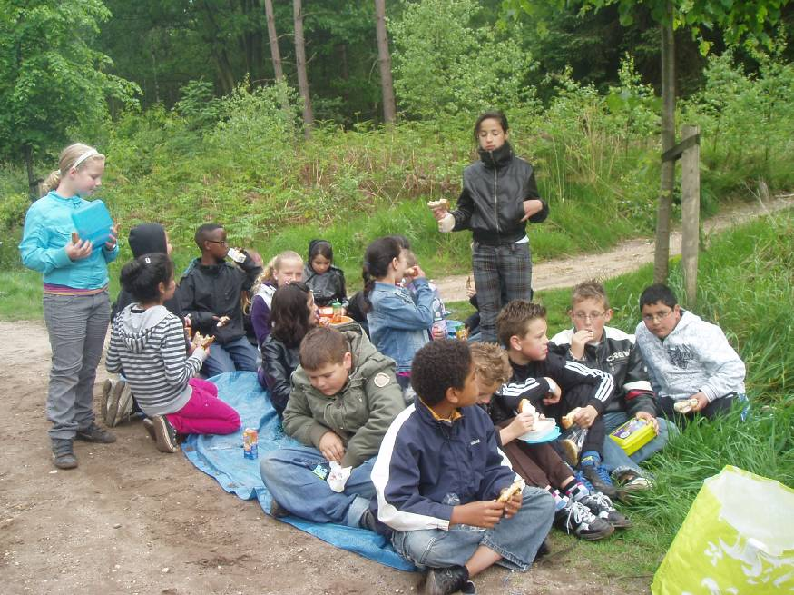
De natuurtuin
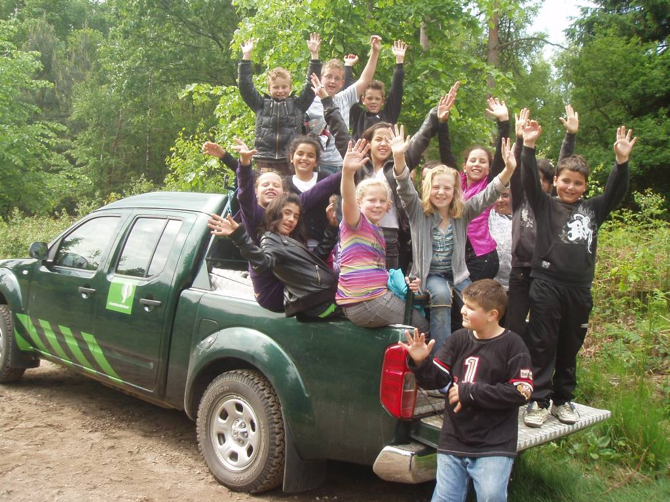
We gingen met de klas naar de natuurtuin toe.
We gingen lopend er naar toe het was wel gezellig.
Het was super leuk we mochten insecten zoeken .
En daarna mochten we onder de loep kijken.
Hoe de insect er uit zag en hoeveel poten het had.
Wij hadden hele rare beestjes gevonden een mot,libel, een insectje dat een lieveheersbeestje wordt.
En we gingen spelen en we vonden alles.
We zagen kikkervisjes en een kikker die geen eens
1 cm was. het was heel leuk en we vonden ook allerlei
Paden. we gingen ook weer lopend terug naar school
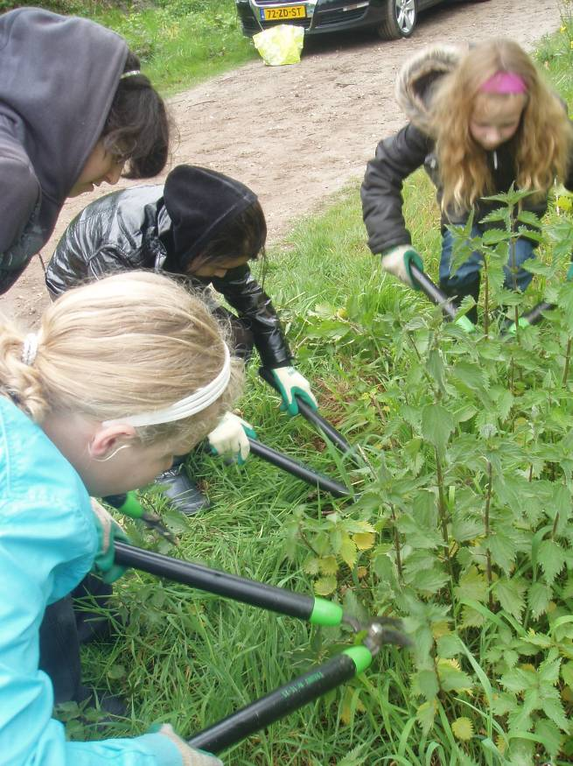
Somigen mochten ook al naar huis toe en anderen
Kinderen die moesten naar huiskamer toe.
Met vriendelijke groet Mila & Seyda!!!!
Van:groep 6. doei doei doei 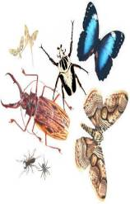
Schoolreisje 1
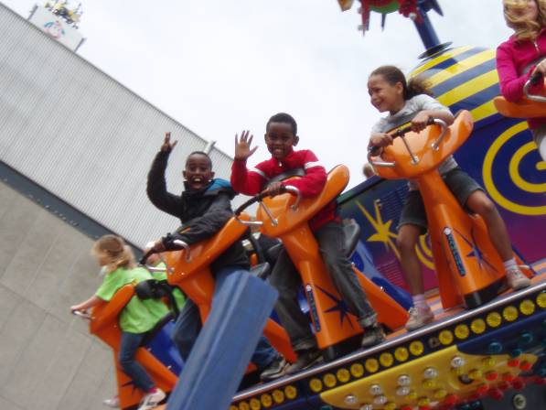
Hallo ik ben Samira wij ginge naar wenderland dat was heel leuk ik ging in de wildwaterbaan en dat was heel leuk ik ging sammen met Smahan dat was heel leuk en ik ging in de disco dat was heel leuk in de disco
En ik ging in de botjes en in de kopjes dat was allemaal erg leuk ik ging met een groepje van 3 En ik ging ook in de schommels Ik ging ook in de olivante dat was super leuke dinge Waar ik in ging man koel was da alemaal groetjes Samira

Schoolreisje 2
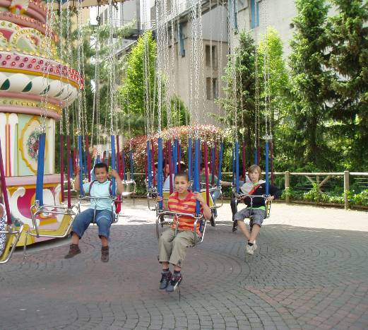
hallo wij zijn naar wonderland geweest in Duitsland
in kalkkar het was er leuk met de disko
en de wildwatterbaan en het dolhof of de outo’’s
en de veten lig kuzen of het ruizenrat
en het leukste is gatis friet en ijs of drinken
dus het was wel leuk of de schomels
goetjes dike goetjes van Naomi doeiiiiiiiiiiiiiiiiiiiiiiiiiiiiiiiiiiiiii

Schoolreisje 3
Hallo allemaal wij zijn naar wenderland geweest in Duitsland kalkkar. Ik ging in de disco.en in de wildwaaterachbaan met Busra geweest en Inass en Hajar en Acha . dat was heel leuk ik ging ook in de luchtballone met Busra we ware er 7 keer in geweest dat is leuk en we ginge ook in de kopjes heelvak5keer dat was heel leuk heel leuk maar we ginge en alls was gratis ijs en vrient en drinken je mog het zelf in de bakjes doen doeidoei !!!!!!!!!!!! gtoetjes smahan Wender land

Schoolreisje 4
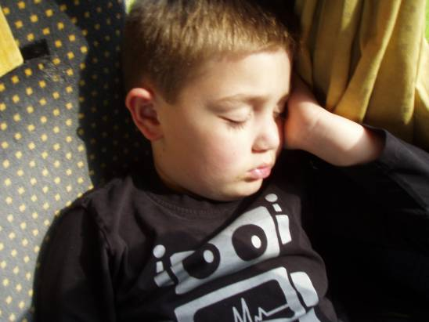
Hallo wij gingen dinsdag 19 mei naar schoolreisje naar Wunderland Kalkar het is daar erg leuk er is daar een wildwaterbaan en een achtbaan en de vliegende holander een hele super groote Berg waar je op kan klimen en daar boven op zit een draai molen en dat is heel erg hoog op die berg en je kan er zo veel eten en drinken
En ijsco’s als je wild het is daar super leuk En de wildwaterbaan is al veral het leukste wat er is
Maar de disco is ook leuk en de achtbaan was ook leuk
Groetjes Damian!!!!!

HET LEUKSTE SCHOOL REISJE ALLER TIJDEN.
Het was leuk in wunderland.
Ik had HEEL VEEL plezier in wunderland.
Het leukste vond ik de zweefmolen . En het aller-leukste vond ik de sneltrapper in het museum . Een, fiets waarbij hoe sneller je fietst hoe meer lampjes er gaan branden. En toen ging ik in auto’s die draaien HEEL erg snel heeeeeel erg snel heen en weer .
En je botst bijna tegen elkaar aan.
DIT IS HET EIND VAN MIJN VERHAAL :
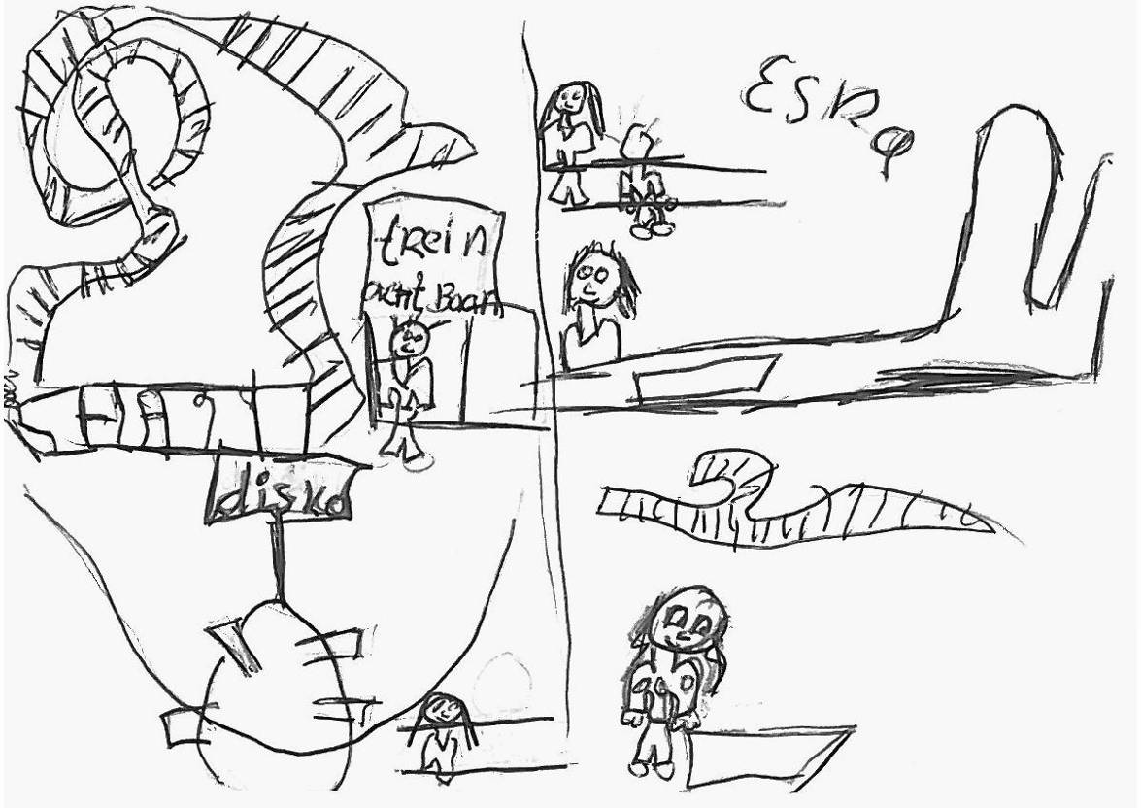
SAMIRA EL BOURICHE GROEP 5

Schoolreisje 6
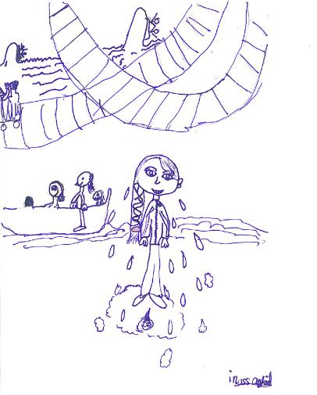
Ik ging naar wunderland met school en ik was met Furkan en En ruo . Ik vond het leuk je kreeg gratis friet en frisdrank en nog ijs ook. Ik ben vijf keer in de wildwater achtbaan en 3 x in de achtbaan en 1 keer in de disco, geweest. Ik vond het nogmaals leuk. Maar toen moesten we verzamelen .We mochten nog één ijsje. We moesten het op hebben als de bus kwam en daarna zaten we in de bus en toen kwamen we op school. En daarna mochten we naar huis. En was het uit met alle plezier.
Groetjes van Sofian uit groep 5

De leukste school reis!!!!!!!!!!!!!!!!!!!!!!!!!!
Op 19 mei 2009 kwam de leukste schoolreis ooit !!!
We gingen naar Kernwasserwunderland!!!!!
Met leuke achtbanen.
Bijvoorbeeld: De wild waterbaan en DE disco.
Er zijn er te veel om op te noemen!!!
En je kon gratis ijs en friet krijgen.
Ik liep in een groepje met Dani en met Marlena.
Het was reuze leuk doei.

Geschreven door: Cheyenne Schrievers.groep 5 basisschool Groot Nijeveld

HEEL VEEL FRIET
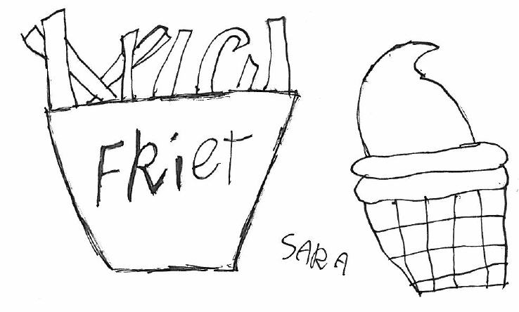
Het was heel leuk in wunderland.
Ik heb heel veel friet op.
En ik ben in heel veel attracties geweest
Bijvoorbeeld de wildwaterbaan en in de achtbaan en in de disco en er werden heel veel foto’s gemaakt en het was super leuk.

Van Dani groep 5

Kernwasser wunderland
Wij waren met de hele school naar Kernwasser wunderland .het washeel leuk ik ging in de wild water achtbaan en in de disco . en Als je naar de disco wilde moet je eerst met de lift ik ging met Keji in de disco . Ze dacht dat de lift vast zou blijven zitten maar dat was niet zo. Het was heel in kern wasser wunderland
Geschreven door: CHARISSA RUBRECH

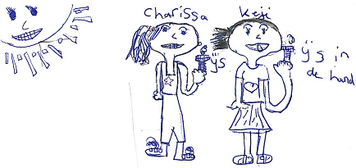


Wat betekent Pinksteren?
Om te weten wat Pinksteren eigenlijk is moeten we terug naar de bijbel. In het boek Handelingen, in hoofdstuk 2, vinden we een beschrijving van het ontstaan van Pinksteren. Volgelingen van Jezus ontvingen op zekere dag de Heilige Geest (= de geest van God). Jezus had voor zijn hemelvaart tegen Zijn volgelingen gezegd, dat ze moesten wachten in Jeruzalem totdat de Heilige Geest op hen zou komen. Dit deden ze en na verloop van enige tijd ontvingen ze de Heilige Geest terwijl ze aan het bidden waren: plotseling hoorden ze een geluid als van een geweldige windvlaag en op hun hoofden werden vuurvlammen zichtbaar. Op dat moment werden zij vervuld met de Heilige Geest. Nog een verschijnsel was de zogenaamde tongentaal; zij begonnen in vreemde talen te spreken, zoals de Heilige Geest het hun ingaf. In de theologie noemt men dit verschijnsel "glossolalie".
Pas na dit gebeuren gingen zij op stap om het evangelie aan de andere mensen te brengen. Door de Heilige Geest hadden zij kracht en de moed ontvangen om predikers te worden van het geloof in Christus.
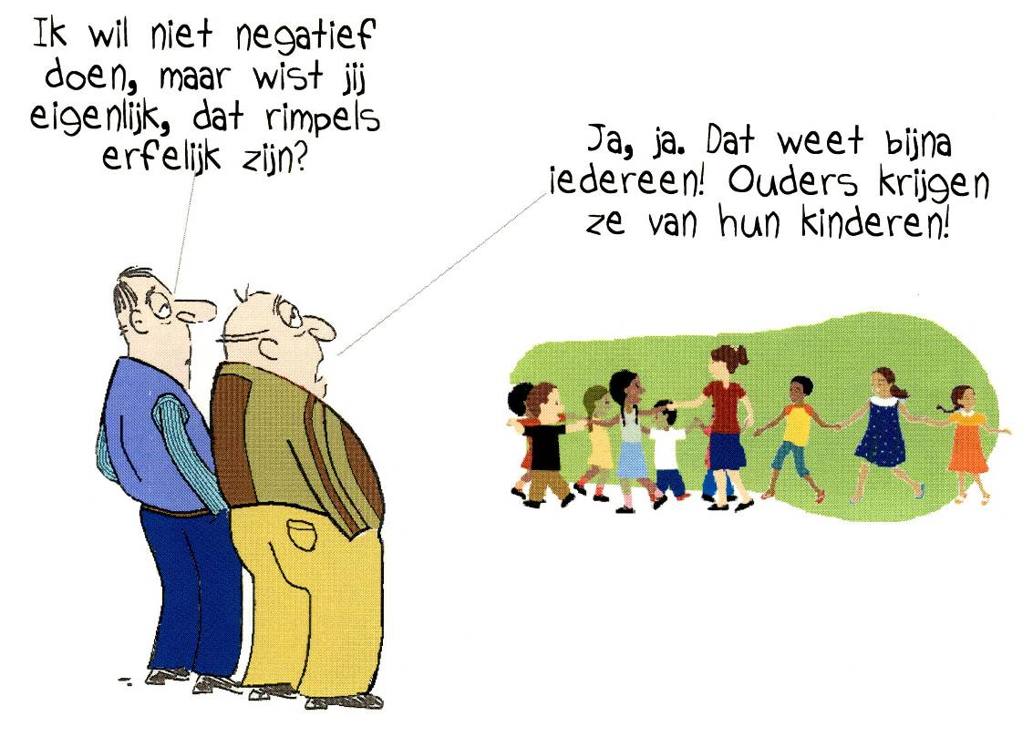


Hoi! Hoi! Hoi! Hoi! Hoi!
WE ZIJN OP SCHOOLREISJE GEWEEST!
ALLE KINDEREN HEBBEN VEEL PLEZIER GEHAD!

------------------------------------------------------------------------------------------

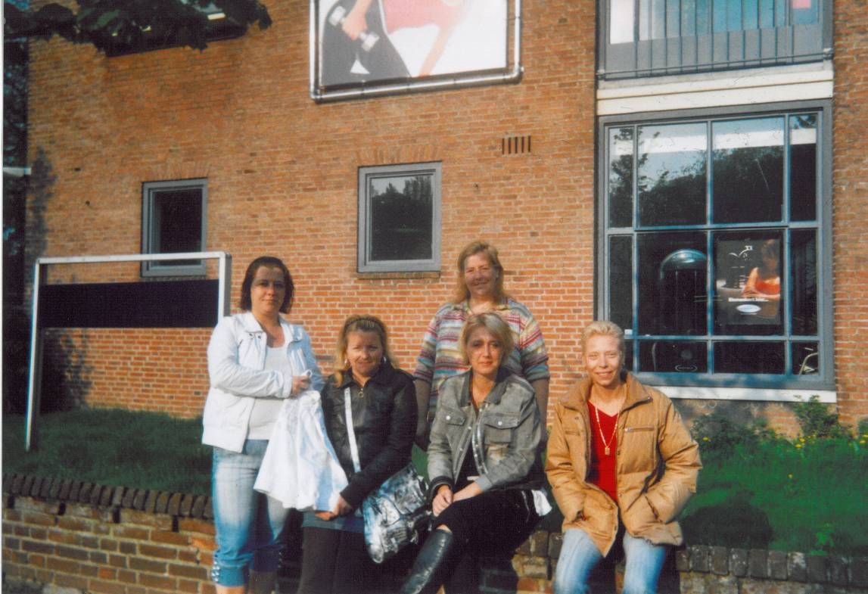

Waar is deze foto gemaakt?
Dat weten we niet!
Maar wat we wel weten is:

"DAT DE INGANG VAN DE LOCATIE DOBBELMANNWEG ROOKVRIJ IS"

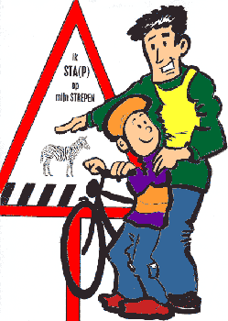

De werkgroep VERKEER vraagt ouders die mee willen denken en praten over de verkeersveiligheid rondom het wijkontmoetingscentrum.
Inlichtingen en opgeven bij Chantal ter Horst of Lia Janssen.

De "GROOT NIJEVELDDAG" wordt gehouden op woensdag 8 juli.

Wie komt ons helpen op deze dag van 8.30 uur tot 12.30 uur, of een deel van de ochtend.
Als we genoeg hulp hebben gaat de feestdag door!
Opgeven bij juffrouw Mascha of Lia.

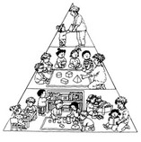
DE PIRAMIDE THUISMIDDAG van 16 juni vervalt
en wordt verschoven naar 23 juni!!

Op woensdag 17 juni zijn de juffen van de Dobbelmannweg jarig!
Hoera! We hebben groot feest!
Hiep hiep hoera!!

Wij als journalistengroep hebben een vliegensvlugge vragenronde op het schoolplein gehouden over wat de kinderen vonden van het TANDENPROJECT dat we voor de meivakantie hebben afgesloten.
Hier volgen enkele reacties.
Zeynep,Nilay, Anthony, Ajman
Groep 4:
Timothy vond het tandenproject leuk. Vooral het tandenpoetsen vond hij het leukste.
Oussama: Hij vond het tandenproject best saai alleen het tandenpoetsen vondt hij leuk, omdat hij bijna nooit zijn tanden poetst!!!!
Abdiragman: De dvd´s bekijken vond hij het leukste van het tandenproject.
Ali vond alles leuk!! Tv kijken, de liedjes en het tandenpoetsen!!!!!
Groep 5:
Sara: Vind het leuk omdat je komt te weten hoe je gaatjes kunt verkomen!!!
Bas: Tandenpoetsen en dvd’s kijken vind hij het leukst!!!!
Groep 6:
Aysu: `het tandenpoetsen was het aller-leukst`.
Funda vond toneel het aller-leukst.
Susie vond het verhaal het aller-leukst. `Waar ging je verhaal over?`
Seyda vindt het een beetje leuk en vervelend. Wat was dan vervelend?`
Mila zij vond alles heel leuk maar Toneel het leukst.
Hajar: `Tandpasta maken en toneel spelen`, vond ik het interessants.
Oumaima: Als je iets eet dan moet je niet snel je tanden poetsen maar een uur wachten want dan breek je je glazuur.
Groep 7
Ferhat: ´Leuk met die pil. Omdat je kan zien waar je tandplak had.
Sagar: `Leuk samenwerken ´`Met groepjes en met overleggen.
Fatima: `Ja samen werken en lezen. Ideeën leren en zelfstandig werken en lezen!!!
Burcu: ´Ja leuk samenwerken. Omdat het leuk is met overleggen met de kinderen en je kan er van leren hoe je goed kan samenwerken!!!!
Groep 8
Elif!!! Zij vind het tandenproject heel erg leerzaam!!
En je kan er veel woorden leren Zoals de woorden die in je tandenproject-boekje zitten!!!!
Samira!!!! Je kan veel informatie vinden!!En het is leuk om informatie op te zoeken!!! En je komt veel woorden tegen die je niet kent!!!

GROETJES Anthony, Ajman, Zeynep, Nilay

HET VERKEERSEXAMEN
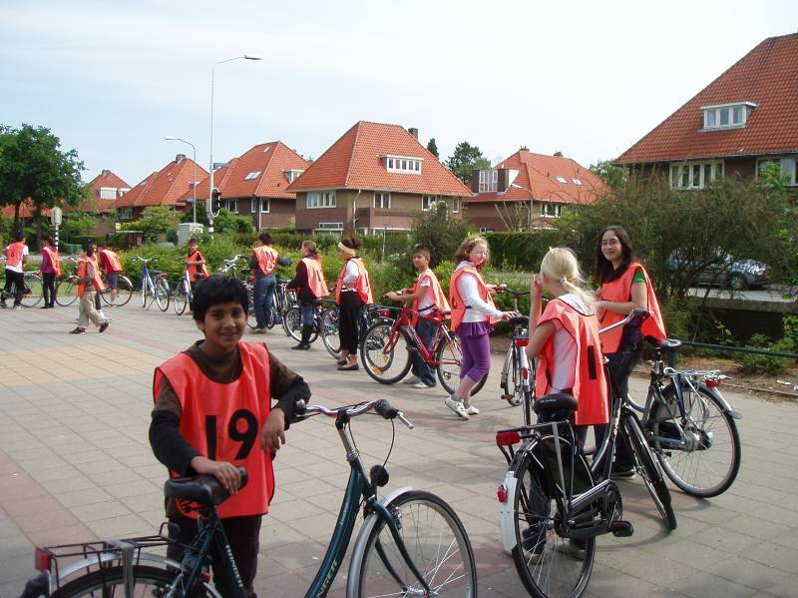
16 April had groep 7 het schriftelijke verkeersexamen.
20 Mei hadden we het praktisch fietsexamen. Onze fietsen moesten goed gekeurd worden.
Als ze niet goed gekeurd waren mochten we niet mee fietsen.
Bij het fietsexamen moesten we de pijltjes volgen bij ieder pijltje zat
een mevrouw of meneer.
Die schreven of je het goed of slecht deed.
Als je klaar was met fietsen kom je weer bij de zelfde school
uit waar we waren begonnen en daar moet je weer je hesje inleveren en
moet je wachten op de anderen tot we allemaal klaar waren .
Toen was iedereen er en toen gingen we met z’n alle terug fietsen
naar school.
Er waren 22 geslaagd en 3 niet. Zij mogen het volgend jaar nog een keer proberen.

Groetjes Dursun & Aicha
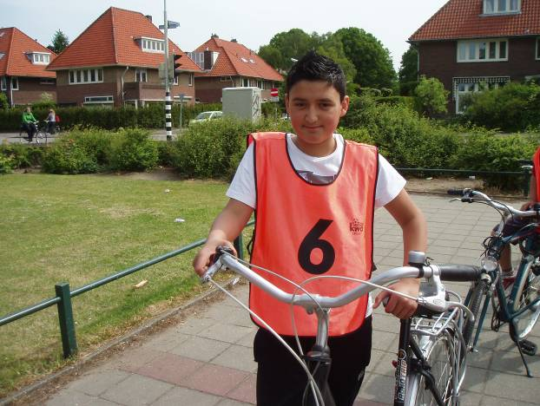
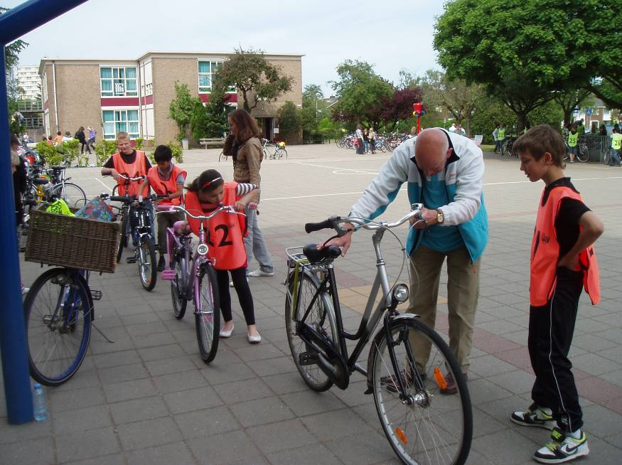
OPLOSSING WOORDZOEKER NO.15
N Z X T C Q V E Q E C F Y L Q P S H J T
1. BACTERIE
2. BIOSCOOP
3. BLOEMEN
4. BLOESEM
5. BREIEN
6. GEBIT
7. KAUWGOM
8. LENTE
9. MEIVAKANTIE
10. MEMORY
11. OPDRACHT
12. PAARDENTEMMER
13. STOEPKRIJT
14. TANDARTS
15. TANDENPROJECT
F D V U G J M I C I U T R E L A U B I H
E R I N L N M R M T R T O N P A D D E C
C T I Y F E K E K N T X M T G R P E N A
V T H B S B T T K A K B E E U D L Y M R
B L O E M E N C J K G F M K D E V B U D
O Y O R Z E D A L A Z E L J P N C P V P
A L T B L D V B W V A W B M N T I G S O
B X N A N Q B I G I N H D I G E L C M O
B X A A Q U D R U E C Y H C T M W R E K
S T R A D N A T F M I J O Z R M T O U E
V T D P M J X N Z G E G M X Y E Z L T M
T J I R K P E O T S F M S U I R N T E M
T C E J O R P N E D N A T N C G M U W W
X T O L T U W L B F A E L G E E A N S G
V C F E V B N Z Q H H O J U T I K J H D
U U U U X S O B P K K W D U C I E K I A
M O G W U A K P Z U D Y A U H I T R E M
W X T U U T M D Q W L O O V R S Y L B S
L M W R X A B I O S C O O P K P S H F W
1. ACHTBAAN
2. DRAAIMOLEN
3. FRISDRANK
4. FRITES
5. IJSJES
6. KALKAR
7. LUCHTBALLON
8. ROOKVRIJ
9. SCHOOLREISJE
10. STOPLICHT
11. TANDENPOETSEN
12. VERKEERSDIPLOMA
13. VERKEERSEXAMEN
14. VOORRANGSWEG
15. WILDWATERBAAN
16. WONDERLAND
WOORDZOEKER NO.16
R N E I J K W X Y C O L Q K N A E Y B X
D N A L R E D N O W I W A W A M J J O A
N E M A X E S R E E K R E V A O S B C I
W C P N B K F U V G P D G O B L I Y J A
M A Z W E R W F O W Z T I W T P E M X D
R J R A B S E N M H K F J R H I R F F I
C F S U B K T T V M E T E P C D L T Q V
S E T I R F Y E A B Z K S K A S O H O E
T J K V K R Q R O W E P P X K R O L Q N
R A K L A K T Z R P D R S D H E H T V Y
S E J S J I T D V S N L H Y F E C O B C
N O L L A B T H C U L E I Y A K S P Q Q
G E W S G N A R R O O V D W C R L M O I
B Z I K U E S S S B M L P N E E U S O M
R Y L I V S X X N P L S A N A V W M Z Y
V F I U V L C L I X W R C K G T J X S N
C H C S T O P L I C H T V B Y T I J V T
K N A R D S I R F S M A Y A V L O Q U E
N O B S J W U R J P P P W Q I F T A J U
N E L O M I A A R D R O O K V R I J J N
Knip de woordzoeker uit en LEVER IN!!!
Naam: «Naam»
Groep: «Groep»
A.u.b. langs stippellijn afknippen!
DOE MEE
MET DE ‘WOORDZOEKERCOMPETITIE’
Lever iedere keer je oplossing in bij je juf of meneer van jouw groep en aan het eind van dit schooljaar ben JIJ misschien wel de
Woordzoekerkampioen
van Groot Nijeveld.
De uitslag lees je in iedere volgende Nieuwsbrief.

